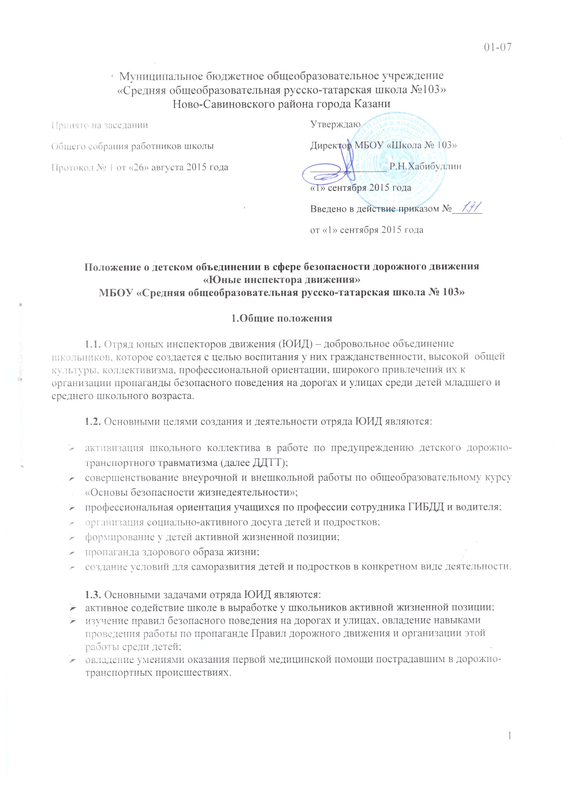
01-07

Муниципальное бюджетное общеобразовательное учреждение
«Средняя общеобразовательная русско-татарская школа №103»
Ново-Савиновского района города Казани
Принято на заседании  Общего собрания работников школы  Протокол № 1 от «26» августа 2015 года | Утверждаю  Директор МБОУ «Школа № 103»  _______________ Р.Н.Хабибуллин  «1» сентября 2015 года  Введено в действие приказом №______  от «1» сентября 2015 года

Положение о детском объединении в сфере безопасности дорожного движения
«Юные инспектора движения»
МБОУ «Средняя общеобразовательная русско-татарская школа № 103»

1.Общие положения

1.1. Отряд юных инспекторов движения (ЮИД) – добровольное объединение школьников, которое создается с целью воспитания у них гражданственности, высокой общей культуры, коллективизма, профессиональной ориентации, широкого привлечения их к организации пропаганды безопасного поведения на дорогах и улицах среди детей младшего и среднего школьного возраста.

1.2. Основными целями создания и деятельности отряда ЮИД являются:
- активизация школьного коллектива в работе по предупреждению детского дорожно-транспортного травматизма (далее ДДТТ);
- совершенствование внеурочной и внешкольной работы по общеобразовательному курсу «Основы безопасности жизнедеятельности»;
- профессиональная ориентация учащихся по профессии сотрудника ГИБДД и водителя;
- организация социально-активного досуга детей и подростков;
- формирование у детей активной жизненной позиции;
- пропаганда здорового образа жизни;
- создание условий для саморазвития детей и подростков в конкретном виде деятельности.
1.3. Основными задачами отряда ЮИД являются:
- активное содействие школе в выработке у школьников активной жизненной позиции;
- изучение правил безопасного поведения на дорогах и улицах, овладение навыками проведения работы по пропаганде Правил дорожного движения и организации этой работы среди детей;
- овладение умениями оказания первой медицинской помощи пострадавшим в дорожно-транспортных происшествиях.

1.4. Отряд юных инспекторов движения создается из числа школьников МБОУ «Средняя общеобразовательная русско-татарская школа № 103» (далее - МБОУ «Школа № 103») администрацией школы.

1.5. Администрация МБОУ «Школа № 103» подбирает общественного организатора работы с отрядом ЮИД из числа учителей.

1.6. Подготовка руководителями отрядов ЮИД осуществляется органами образования и ГИБДД.
2. Основные направления работы отрядов ЮИД.

2.1. Воспитание у членов отряда ЮИД преданности своей Родине на героических, боевых и трудовых традициях полиции, формирование у школьников правосознания, гуманного отношения к людям, чувства товарищества.

2.2. Углубленное изучение правил дорожного движения, овладение методами предупреждения дорожно-транспортного травматизма и навыками оказания первой помощи пострадавшим при дорожно-транспортных происшествиях, знакомство с оперативно-техническими средствами регулирования дорожного движения.

2.3. Проведение массовой разъяснительной работы по пропаганде Правил дорожного движения в школах, детских садах, внешкольных учреждениях с использованием технических средств пропаганды.

2.4. Участие в смотрах и слетах ЮИД, конкурсах и соревнованиях агитбригад, работе детских кинолекториев.

2.5. Организация работы с юными велосипедистами.

3. Структура и организация работы отрядов юных инспекторов движения.

3.1. Членами отряда могут быть учащиеся, которым исполнилось 9 лет, изъявившие желание активно участвовать в работе отрядов ЮИД.

3.2. Отряд создается при наличии не менее 10 человек и может делиться на отделения.

3.3. Прием в члены ЮИД производится на основании устного заявления на сборе отряда.

3.4. Повседневное руководство работой отряда юных инспекторов движения осуществляет штаб ЮИД, избираемый на общем собрании отряда. Штаб из своего состава избирает командира отряда и утверждает командиров отделений. Командир отряда, командиры отделений носят соответствующие знаки различия (значки).

4. Основные направления деятельности отряда ЮИД
- Информационная деятельность: создание стендов «ЮИД в действии», ежемесячный выпуск стенгазет «Юный инспектор движения», листовок «За безопасность дорожного движения» и другой информационной работы, ведение документации отряда.
- Пропагандистская деятельность: организация разъяснительной работы по теме безопасности дорожного движения, проведение бесед, викторин, кинолекториев, игр, экскурсий, соревнований, конкурсов, тематических утренников, постановка спектаклей, создание агитбригад, участие в создании и использовании наглядной агитации и методической базы для изучения ПДД.
5. Обязанности и права Юного инспектора движения.

5.1.Юный инспектор движения обязан:
- дорожить честью, званием юного инспектора движения, активно участвовать в делах отряда, своевременно и точно выполнять задания;
- изучать Правила дорожного движения и быть примером в их соблюдении;
- вести разъяснительную работу среди сверстников и детей младшего возраста по пропаганде правил безопасного движения на дороге;
- всемерно беречь и укреплять общественный правопорядок, участвовать в предупреждении нарушений детьми Правил дорожного движения;
- укреплять своё здоровье, систематически заниматься физической культурой и спортом.

5.2. Юный инспектор движения имеет право:
- участвовать в обсуждении всех вопросов, относящихся к деятельности отряда, и вносить соответствующие предложения;
- избирать и быть избранным в штаб отряда ЮИД;
- овладев знаниями, умениями, методикой и практикой работы по профилактике дорожно-транспортного травматизма, получить звание «Юный инструктор по безопасности движения»; звание «Юный инструктор по безопасности движения» присваивается после проверки умения в практической работе и сдачи зачета; вручение удостоверений и значков проводится в торжественной обстановке;
- обращаться за помощью и консультацией по вопросам безопасности дорожного и общественного правопорядка в местные органы милиции и ГИБДД;
- под руководством работников милиции, ГИБДД участвовать в патрулировании на улицах в микрорайоне школы, внешкольных учреждений, по месту жительства по соблюдению Правил дорожного движения (с 12 лет), организации безопасного досуга детей и подростков.

5.3. Юный инспектор может награждаться за активную работу в отряде органами внутренних дел и образования грамотами, значками, ценными подарками, направляться на районные, городские, республиканские слеты юных инспекторов движения.

